ГРУППОВОЙ ТУР В ГРУЗИЮ
Даты тура : 09.03– 13.03.2026
4 ночи 5 дней

Стоимость : 57.000 с человека при двухместном размещении !
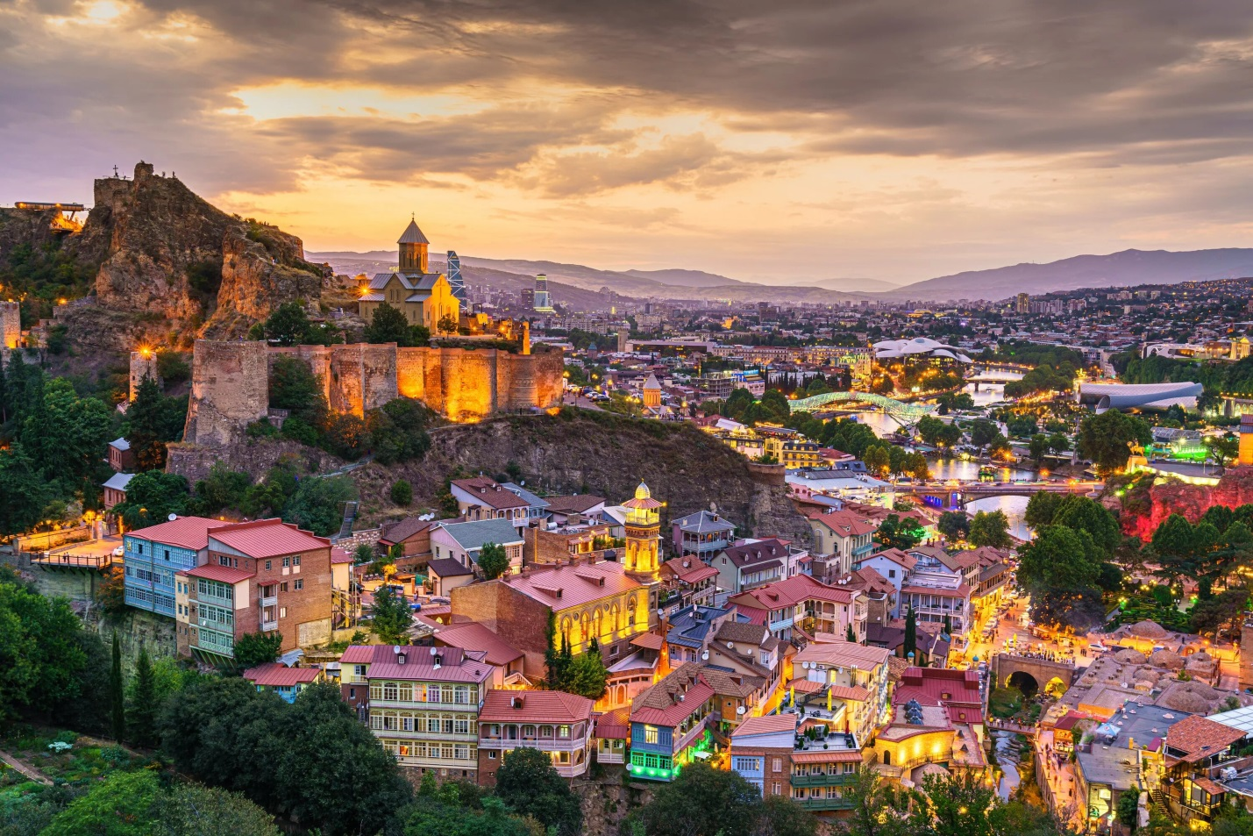

В стоимость включены: Авиаперелет с ручной кладью , проживание в отеле в центре Тбилиси на базе питания завтраки , 3 экскурсии, все трансферы по маршруту.

1 день – Вылет из Москвы в 11:30 прибытие в Тбилиси в 15:45, трансфер до отеля. Заселение. Пешая обзорная экскурсия - (площадь Свободы, сквер Гудиашвили, проспект Бараташвили, церковь Анчисхати — один из первых храмов в Тбилиси, мост Мира, парк Рике, канатная дорога, крепость Нарикала, статуя «Мать Грузии», исторический район Абанотубани, улица Сиони, памятник Тамаде, караван-сарай и многое другое). Ужин.

2 день – Завтрак в отеле . Поездка из Тбилиси в Казбеги и Гудаури. (Жинвальское водохранилище , Деревня Ананури ,Слияние рек Белой и Чёрной Арагви ,Горная деревня Сетуреби ,Крестовый перевал и травертиновая скала ,Степанцминда и церковь Гергетской Троицы) Дополнительные расходы: обед (от 25 лари с человека) и джип к храму Гергети (20 лари с человека). Экскурсия рассчитана на 11 часов. Возвращение в отель вечером.

3 день– Завтрак в отеле. Свободный день.
За доп плату возможна поездка в Кахетию ( 1900 с человека ) (Телави - Вы увидите 900-летний платан и продегустируете изготовленные традиционным способом вино, коньяк и чачу из винного погреба 19-го века.Сигнаги - Мы продолжим путь к городу любви — Сигнаги. Его архитектура не привычна для Грузии и больше напоминает Италию. Вы прогуляетесь по древним улочкам и поднимитесь на оборонительную стену, откуда откроются виды на Алазанскую долину и Кавказский хребет. Монастырь Бодбе -Это место упокоения особо почитаемой в Грузии святой Нино. Здесь вы узнаете о судьбе крестительницы Сакартвело и о начале грузинской православной истории.Мастер-класс по приготовлению чурчхелы
На обратном пути в Тбилиси мы остановимся у местного фермера, и вы примете участие в создании грузинской сладости — чурчхелы.)

4 день – Завтрак в отеле. Завтрак в отеле. Путушествие в Мцхету. Священная Мцхета. Кафедральный собор Светицховели. Монастырь Самтавро. Монастырь и храм Джвари. После экскурсии вас ждёт бесплатная дегустация четырёх сортов вина, чачи и мёда — с настоящим знатоком в аутентичном интерьере!
Длительность экскурсии 5 часов.

5 день -Завтрак в отеле. В 12:00 освобождение номеров. Свободное время в городе,покупка сувениров,шоппинг. в 18:00 Трансфер в аэропорт . В 22:40 вылет в Москву.

Багаж за доп плату по желанию : Доплата 6600 руб с чел !

